# [GitHub使用教程for VS2012](http://www.cnblogs.com/yc-755909659/p/3753355.html)

一直以来都想使用Git来管理自己平时积累的小代码，就是除了工作之外的代码了。有时候自己搞个小代码，在公司写了，就要通过U盘或者网盘等等一系列工具进行Copy，然后回家才能继续在原来的基础上作业。Copy来Copy去的麻烦不说，很容易出错，导致好不容易写的一点代码就找不到了。而且就目前来看，Git应该说是源代码管理工具中最NB、应用最广泛的了，很多开源的项目目前都转意到了GitHub上面来了。经常看到园子里的兄弟也来学习Git,对于一个菜鸟感觉再不拥抱Git就又要被甩尾了。

我是在Win8 32位机器下进行的源代码管理说明。开发工具使用的是VS2012。

首先说明一下需要配置过程中必备条件

1、GitHub网站帐号 如果没有就在[https://github.com/](https://github.com/%20)此网站注册就可以了。

2、Git Extensions [http://code.google.com/p/gitextensions/downloads/list](http://code.google.com/p/gitextensions/downloads/list%20)下载地址就很多了，这里可以在这个下载各种版本的哦，这里选择包含MSysGit和 KDiff3 的最新版本文件。

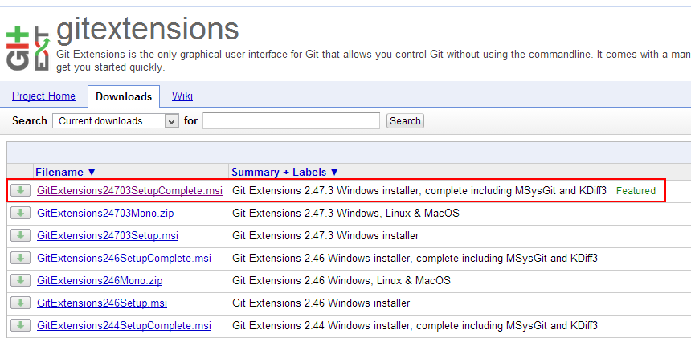

**3、TortoiseGit**<http://download.tortoisegit.org/tgit/>**这里去下载的时候要注意区分是32位系统还是64位系统，这里选择了最新的32位系统的1.8.8.0版本。**

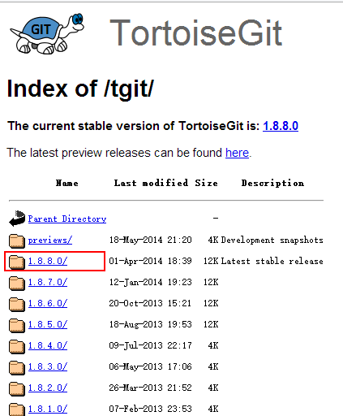

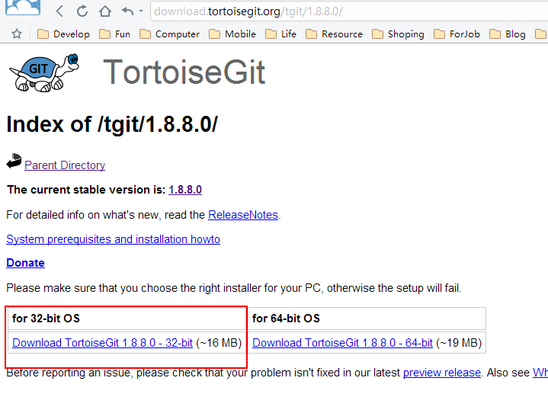

**4、Git Source Control Provider 这个工具也可以直接在VS扩展工具中下载。**

接下来，就开始一步一步的进行详细的配置说明工作。话说这配置看似很简单，但真正整起来还是比较麻烦的，特地在此记录一下，以备之后可以进行查询，或者能给学习Git的朋友提供一些帮助。

**1.GitHub账号注册和添加项目仓库**

**第一步：注册GitHub账号**

首先进入到<https://github.com/> 主页，如果你没有账号的话，那么就要先进行注册。首页可直接进行注册：

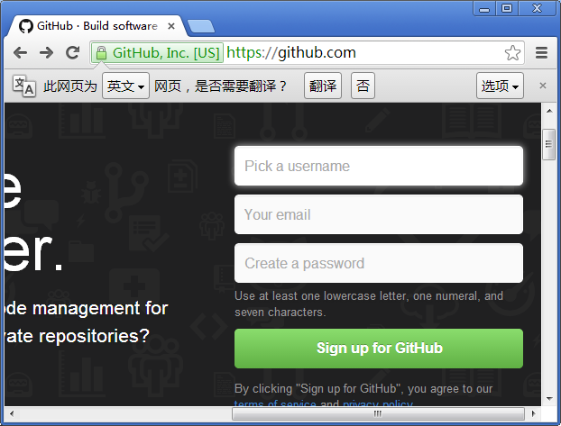

输入以上这个信息，然后点击**[Sign up for  GitHub]**即可完成注册，如果有帐号直接点击右上角的**[Sign in]**登陆就可以了。

**第二步：注册成功之后，先进行创建一个简单的项目仓库。**

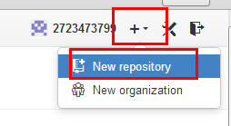

点击之后进行填写信息

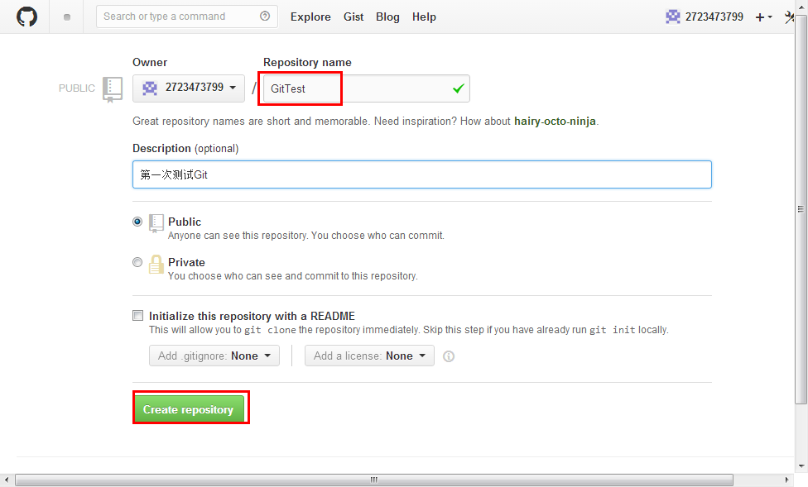

继续点击 [Create repository],完成项目仓库创建工作，这个留着下面会用到。

**2.Git Extensions安装**

第一步：打开GitExtensions233SetupComplete.msi，进行安装，一直Next到如下图所示

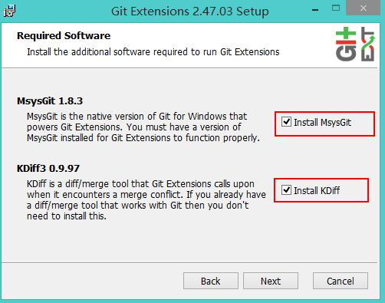

第二步：勾选以上**[Install MsysGit]**和 **[Install KDiff],**继续Next，之后就会进行安装KDiff和MsysGit，根据提示安装就可以了。

**3.TortoiseGit安装**

打开安装文件"TortoiseGit-1.8.8.0-32bit.msi"，根据提示安装就可以了。

**4.GitExtensions设置**

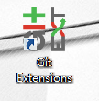

点击应用程序图标，第一次启动时根据提示选择语言为中文，然后会进入设置界面：

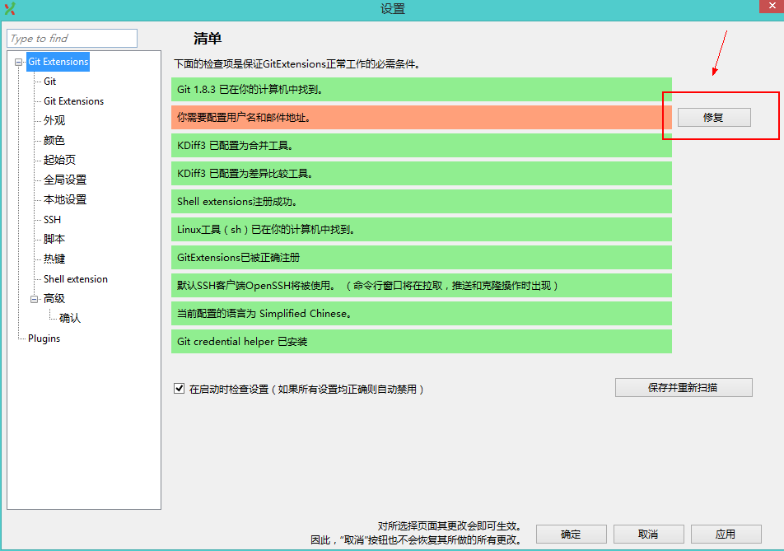

点击修复按钮，进入全局设置，输入你的Gif上的用户名和邮箱

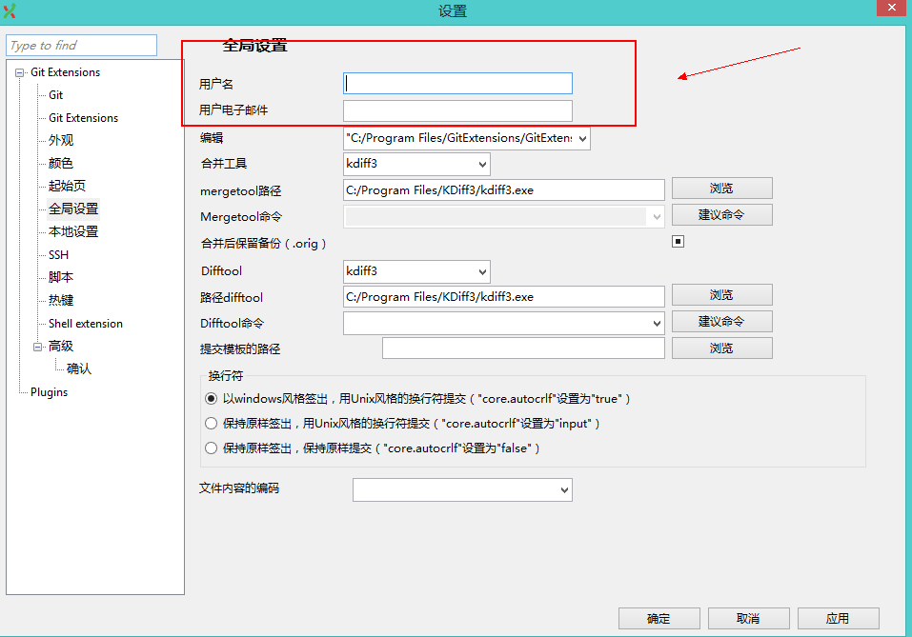

找到菜单树形选项“SSH”，点击，然后在右侧选项勾选“PuTTY”，,然后点击确定，进入软件主界面。

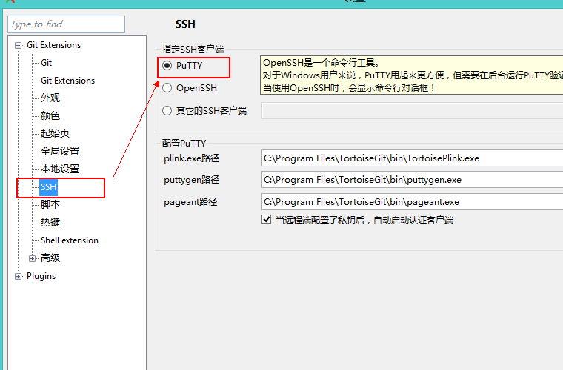

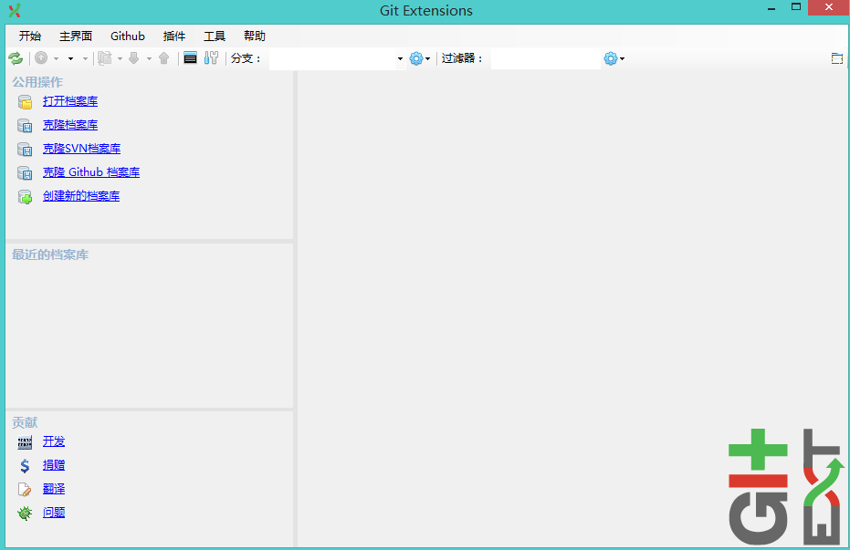

在菜单栏选择 "工具"——"PuTTV"——“生成或导入key”，打开PuTTV密钥生成器，点击[Generate]按钮

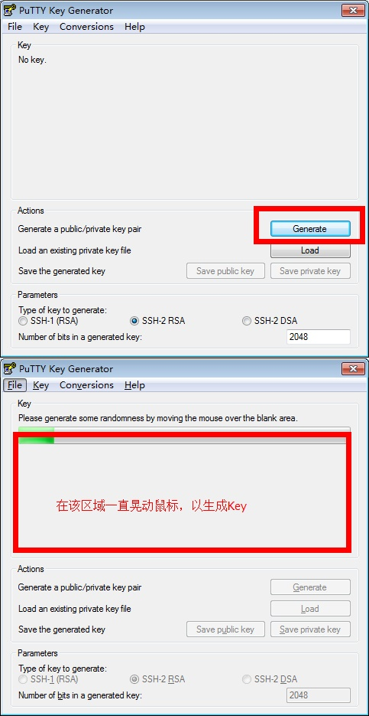

保存生成的Key

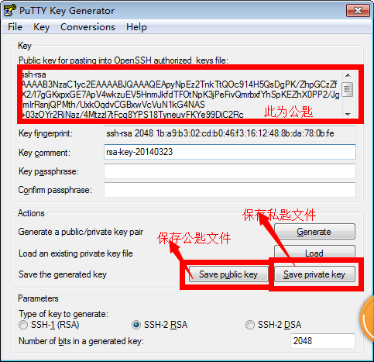

**第三步：Github绑定public key**

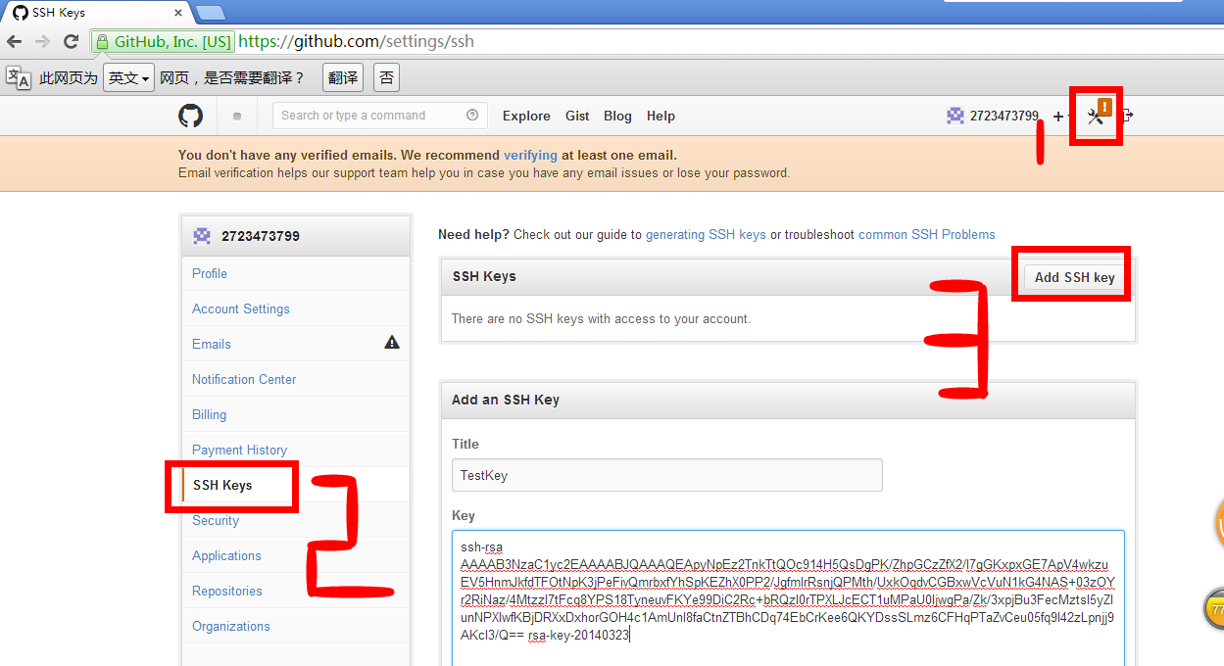

根据1、2、3的步骤进行操作，然后输入key值，点击下面的[Add Key]即可完成绑定Key。

**Git本地同步设置**

Git本地Clone,点击Git克隆出现如右图所示的界面

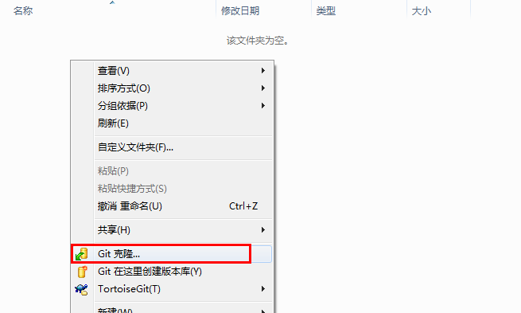

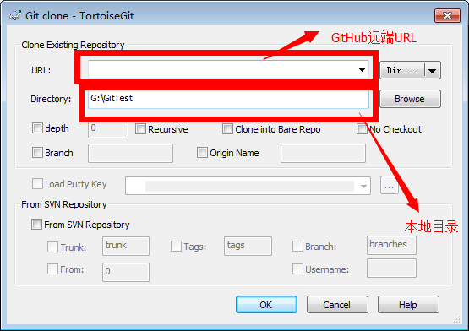

URL输入如下图所示的地址，本地目录根据所需进行选择或者新建文件夹即可。

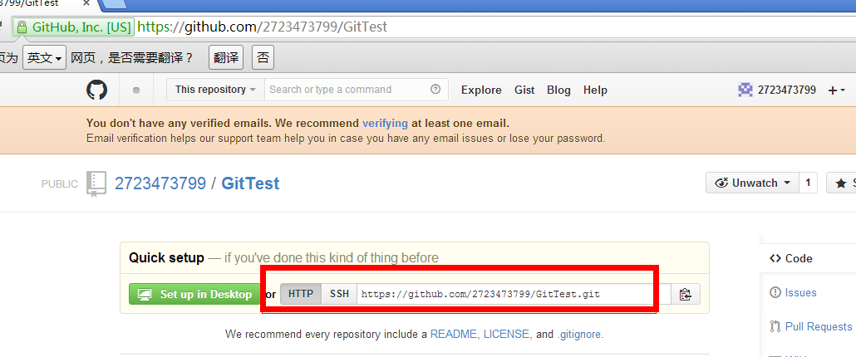

加载上面保存的PuTTv Key文件，点击确定即可。

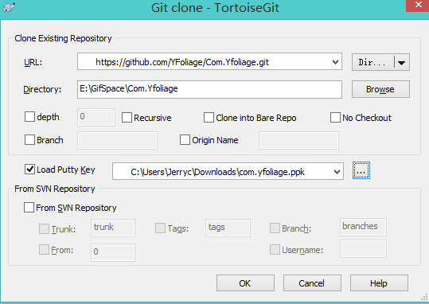

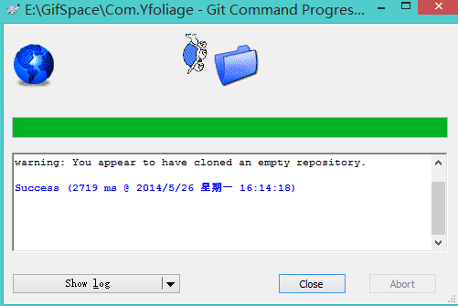

如果发现[load putty key]被禁用了，解决方法如下：

点击鼠标右键，选择如下进行设置

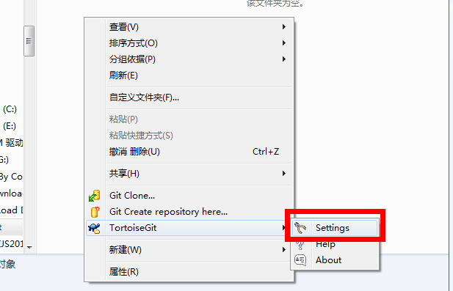

点击设置之后，进行如下设置，即可进行重新加载Putty key

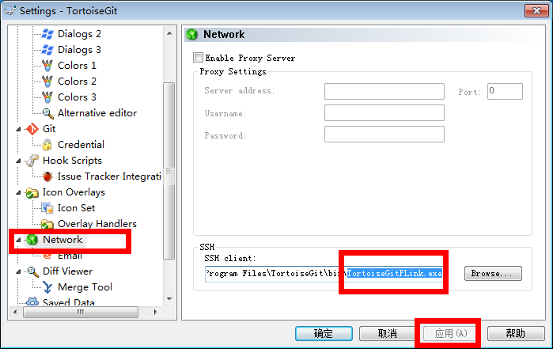

重新加载，然后点击确认之后

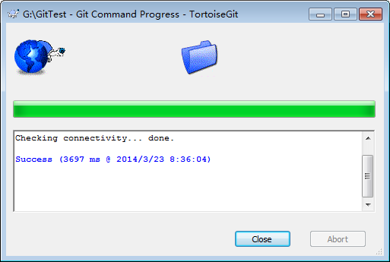

成功了，只不过暂时在Git上没文件，所以克隆后文件夹只有.git配置文件。

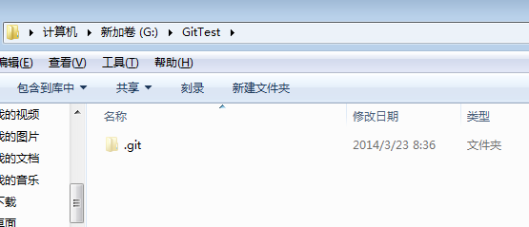

**VS2012源代码管理配置**

新建了一个控制台的应用程序，然后在工具菜单中的[扩展和更新]来下载Git Source Control Provider,安装之后重启VS即可。

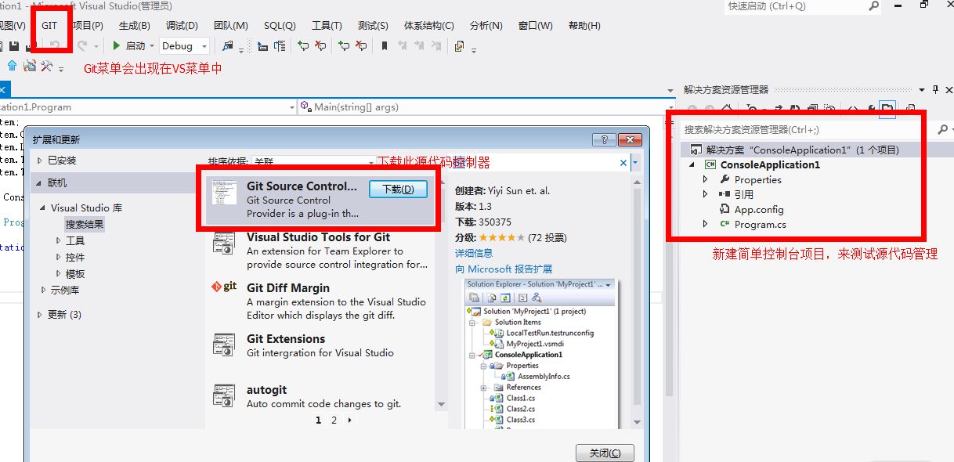

重启VS之后，再在工具==>>选项==>>Source Control==>>选择源代码管理器

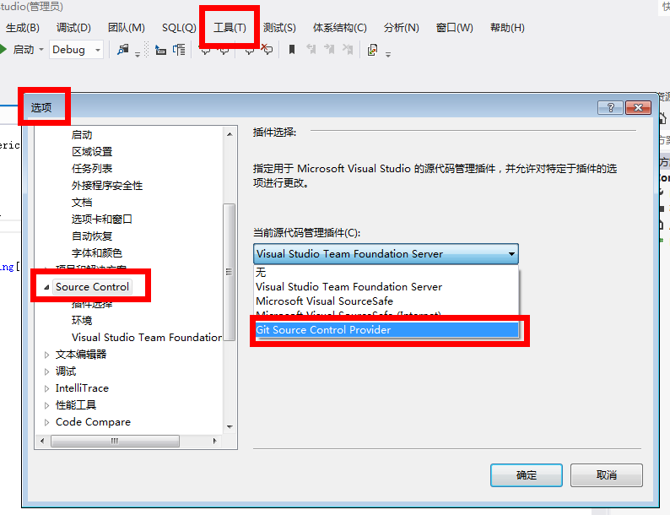

然后在本地目录下G:\GitTest添加一个项目，我这里暂时新建了一个控制台应用程序进行测试。

再在VS下进行同步项目到Git服务器。

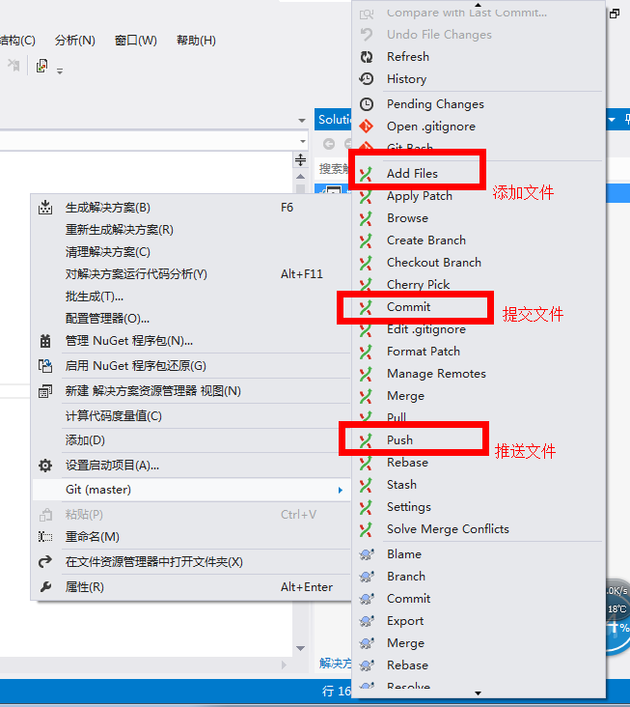

Add Files添加文件  Commit提交文件（到本地） Push推送（到服务器）

在Commit中有一个选项 提交并推送

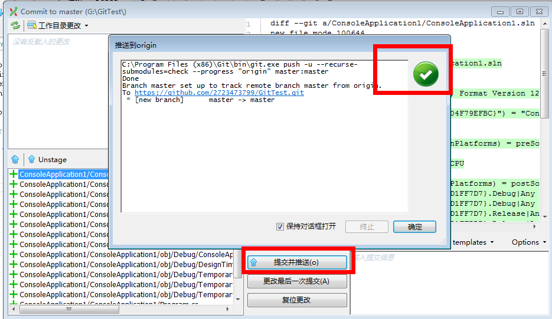

点击提交并推送之后，输入GitHub账号和密码就可以进行上传到服务器了。上传完毕就有有如上图小窗体的提示，我们再来看一下GitHub上的源代码吧。

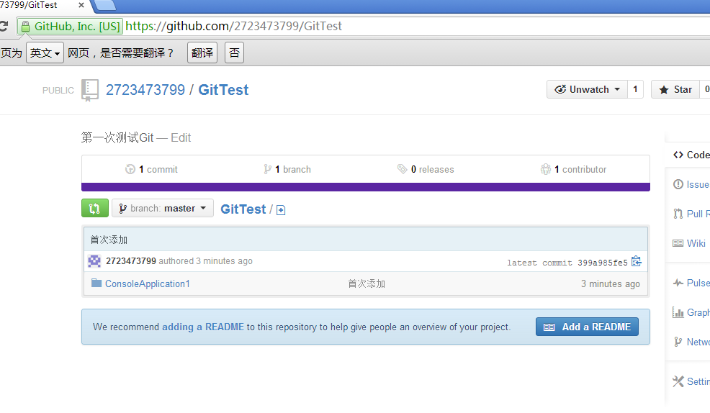

# GitHub详解

GitHub 是一个共享虚拟主机服务，用于存放使用Git版本控制的软件代码和内容项目。它由GitHub公司（曾称Logical Awesome）的开发者Chris Wanstrath、PJ Hyett和Tom Preston-Werner使用Ruby on Rails编写而成。

GitHub同时提供付费账户和为开源项目提供的免费账户。根据在2009年的Git用户调查，GitHub是最流行的Git访问站点。除了允许个人和组织创建和访问代码库以外，它也提供了一些方便社会化软件开发的功能，包括允许用户跟踪其他用户、组织、软件库的动态，对软件代码的改动和 bug 提出评论等。GitHub也提供了图表功能，用于显示开发者们怎样在代码库上工作以及软件的开发活跃程度。

GitHub也提供一个粘贴箱风格的站点Gist，供软件代码库使用的Wiki，以及通过git版本库进行编辑和管理的网页托管功能。

#### 一.注册

登录到 [***https://github.com***](https://github.com/) ，

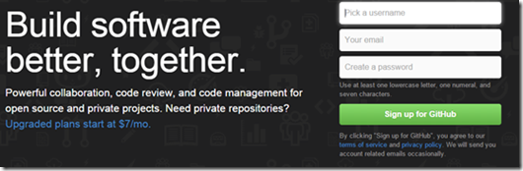

按照步骤注册即可。

#### 二．修改用户名

有时我们需要修改用户名（用户名很重要），登陆 [***https://github.com/***](https://github.com/) ，点击 clip_image001 进入Personal settings，点击image，如下图：

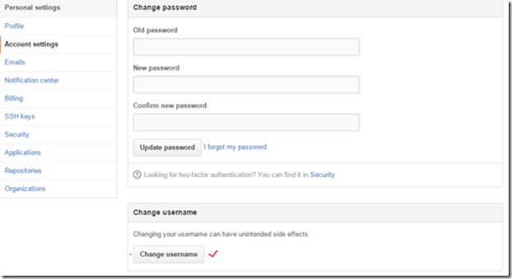

点击Change username修改用户名。

#### 三．安装GitHub for Windows

[***https://github.com***](https://github.com/) 首页的下方，

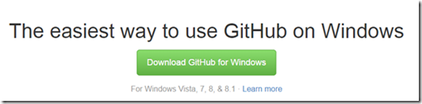

#### 四．新建一个的repository，托管代码到GitHub上

一个repository（仓库）可以放一个项目。我们用GitHub for Windows软件新建本地仓库。

1.在新建之前我们先认识软件，打开GitHub for Windows，登陆自己注册的账号，最左侧是本地仓库，中间是每次更新的Commit评论，最右侧是仓库的代码，可以查看每次的修改和添加。

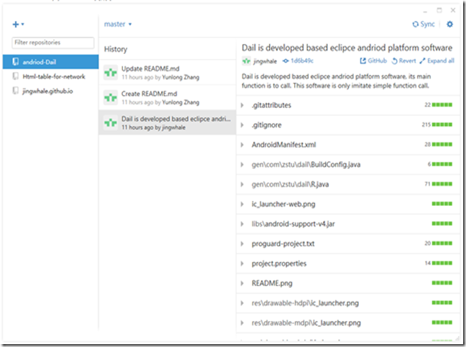

2.我们点击点击右上侧的 [***[clip_image001[4]](http://images.cnitblog.com/blog/707050/201501/141239012293883.png)***](http://images.cnitblog.com/blog/707050/201501/141239012293883.png)**，先对软件进行设置**

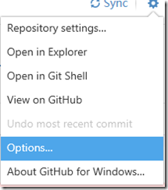

打开Options，根据自己的情况设置Clone path，也是新建repository的本地仓库。也可设置Congfigure git，其他默认。如下图：

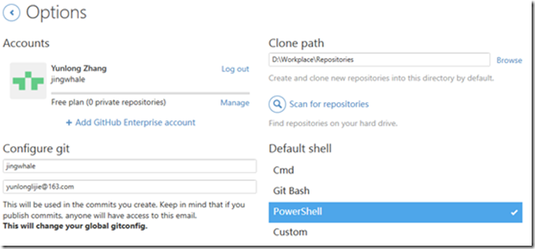

3.回到主界面，点击软件上方的 [***[clip_image001[6]](http://images.cnitblog.com/blog/707050/201501/141239055891853.png)***](http://images.cnitblog.com/blog/707050/201501/141239055891853.png)**，新建一个repository**

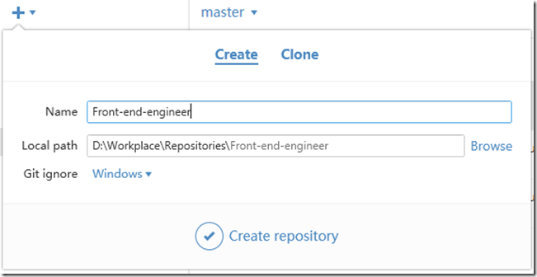

#### 注：

▪Name不允许单词有空格，建议用“-”连接。

▪Local path是你默认地址+Name；当然我们可以点击Browse，选择本地仓库位置。

▪Git ignore忽略某些文件，项目中经常会生成一些Git系统不需要追踪(track)的文件。典型的是在编译生成过程中 产生的文件或是编程器生成的临时备份文件。一般默认。

点击Create respository，我们可以看到如下界面：

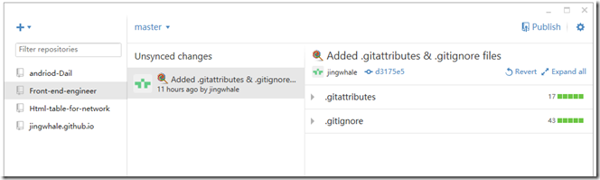

.gitattibutes和.gitignore是默认生成的。本地仓库已建成功。

我们点击右上面的Publish Respository，将本地仓库同步到远程仓库。

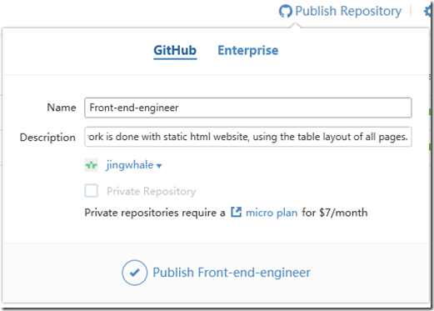

添加Description，对仓库的描述。

发布成功后，Publish Respository图标会变成Sync，代表已经同步。

若是新建的仓库位置无代码，我们要把代码复制进来，右击Front-end-engineer仓库，

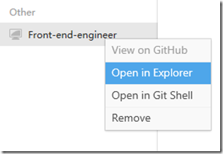

#### 注：

▪View on GitHub是打开网页，即andriod-Dail的远程仓库。

▪Open in GIt Shell是打开命令，可以学习git命令。

▪Remove是将本地仓库移除，但远程并不影响，只是本地有改动不再更新远程库。

然后将项目代码复制进来，关闭。（当然若是选择的代码位置作为仓库以上就不需要复制代码了。）

这时我们可以看到中间栏出现了Uncommit changes，以后每一次本地代码更新都会产生一个Uncommit changes，

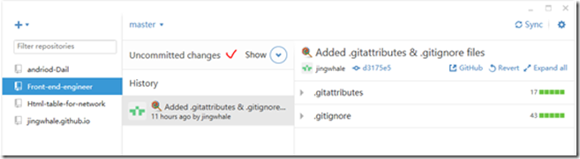

我们需要评论，提交Commit，才能将本地仓库同步到远程仓库。具体做法：

点击Show，

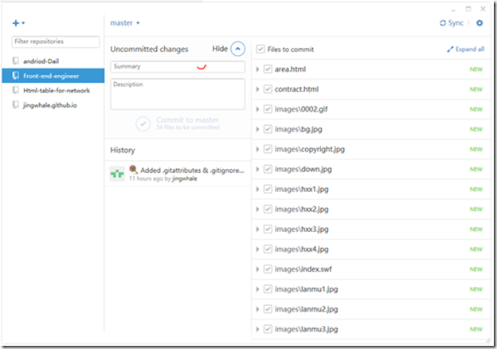

这时我们可以看到最右侧栏已经有我们添加的代码了，然后填写Summary（更新内容总结）和Description（更新的描述），最后点击Commit to master（master是主分支），就可以将更新同步至远程仓库了。

最后，我们还要为仓库项目添加README.md，用来说明项目或程序。

#### 4.README.md编辑

两种添加方式：一登陆 [***https://github.com/***](https://github.com/) ，选择仓库，在远程仓库添加README.md，且在线编辑可预览效果；二利用编辑器（如sublime）在本地添加README.md，再同步到远程仓库。

若已经有README.md，我们可以在远程仓库文件目录中直接点击，选择进行修改。

README.md并不是随便编写的，它有特定的语法。

#### ①关于标题

在文本下面加上 等于号 = ，那么上方的文本就变成了大标题。等于号的个数无限制，但一定要大于0个。

在文本下面加上 下划线 - ，那么上方的文本就变成了中标题，同样的下划线个数无限制。

▪除此以外，关于标题还有等级表示法，分为六个等级，显示的文本大小依次减小。不同等级之间是以井号 # 的个数来标识的。一级标题有一个 #，二级标题有两个# ，以此类推。

#一级标题

##二级标题

###三级标题

####四级标题

#####五级标题

######六级标题

效果如下：

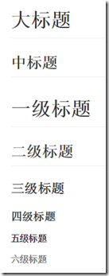

实际上，前文所述的大标题和中标题是分别和一级标题和二级标题对应的。三到六级没有下面的横线。

#### ②显示文本

▪要显示一个超链接的话，就直接输入这个链接的URL

▪给一段文字加入超链接的格式：[ 要显示的文字]( 链接的地址"悬停显示的字")。

▪插入圆点符，在文字前加\*，要注意的是星号\* 后面要有一个空格。否则显示为普通星号。此外还有二级圆点和三级圆点。就是多加一个Tab。第二行一个Tab，第三行两个Tab。

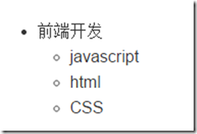

#### ③插入图片

▪第一种方法 ： ![](图片链接的地址"悬停显示的字")。 鼠标悬停显示提示信息可以不加。

▪第二种方法：GitHub仓库里的图片（建议使用这种方法，其他来源URL很可能会失效）。格式：

[***https://github.com/***](https://github.com/)你的用户名/你的项目名/raw/分支名/存放图片的文件夹/该文件夹下的图片

其中，raw表示原数据的意思，主分支master。

#### ④插入代码

我们需要在代码的上一行和下一行用``` 标记。第一行后可加语言，可加亮代码。``` 不是三个单引号，而是数字1左边，Tab键上面的键。 示例如下：

```ruby

require 'redcarpet'

markdown = Redcarpet.new("Hello World!")

puts markdown.to\_html

```

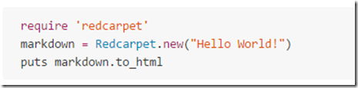

如果你想使一段话中部分文字高亮显示，来起到突出强调的作用，也可以把它用 ` ` 包围起来。

#### ⑤插入表格

| First Header  | Second Header |

| ------------- | ------------- |

| Content Cell  | Content Cell  |

| Content Cell  | Content Cell  |

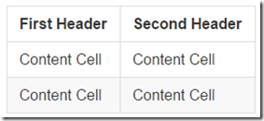

#### ⑥以上基本够用了，不会的就用html标签。

markdown支持大部分的html文本编辑标签。例如换行，用<br>等。但markdown有些标签写起来要简洁得多。 附： [***markdown支持的html标签***](https://github.com/github/markup/tree/master#html-sanitization)。

#### 五．对已有仓库修改设置

点击用户名 clip_image001[8]，进入Contributions页面

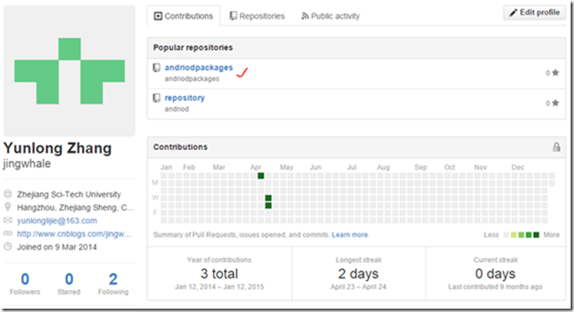

点击你要设置的repository，

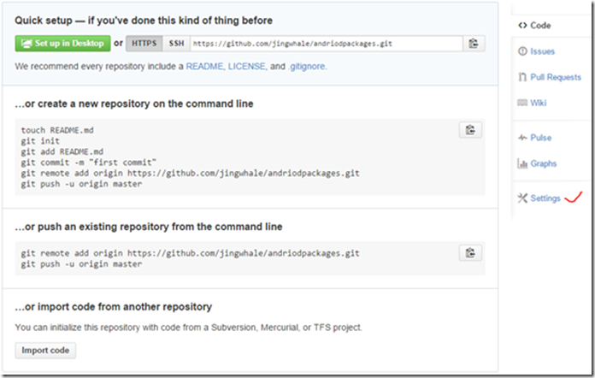

点击右下角的Settings，可以设置仓库，比如删除仓库

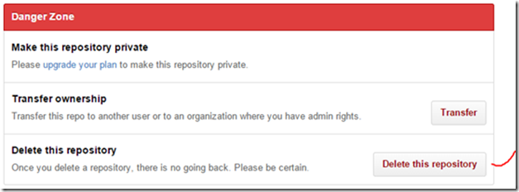

#### 六．GitHub上找自己要的代码，存到本地仓库

#### 1.在搜索框中，输入关键字搜索

2. Github自从2008年上线以来，发展迅速，目前已经成为最流行的代码托管站点。 在Github中，开发者除了可以托管自己的项目源码外，还可以Watch（关注）、Star（加星）、Fork（复制一份）、Pull Request（提交问题或申请功能）其他开发者的项目。

fork：克隆别人的代码库到自己的项目中，可以作为子模块的形式使用，或二次开发。在开源项目中点击fork按钮，稍等一会儿，该项目便会拷贝一份到你的respositories中。

3.在GitHub for Windows中，将远程fork的仓库clone到本地 ，点击 clip_image001[10] ，进入clone，如图：

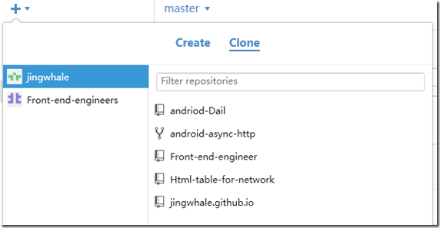

#### 4.当然，你可以在网页上直接下载项目或代码。

#### 七．Create an organization

建立组织，邀请成员，共同开发，共同分享。

在 [***https://github.com/***](https://github.com/) 上建立，点击 clip_image001[12] ，New organization，如图

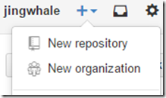

进入页面建立organization，命名规则同仓库名命名规则。

建成后，可以邀请成员，可为organization建repository等。点击用户名 clip_image001[14]进入用户中心，在左下角，

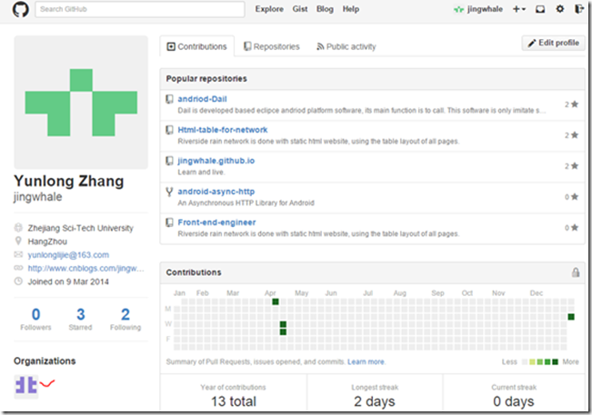

点击你的organization，为organization建repository，Invite someone。

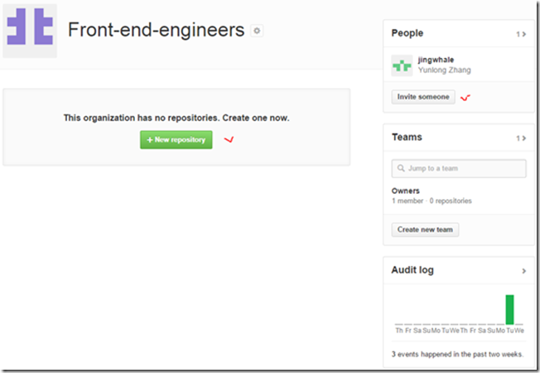

#### 八．利用GitHut构建网站

Github托管项目所支持的类型，一种是User/Organization Pages，另一种是Project Pages，这是两种Github托管网站上支持的两种基本类型。

User/Organization Pages

这个是Github为每个账户分配的一个二级域名，不过需要注意的是必须以那你的用户名作为开头,不然无法访问。

Project Pages

除了上述提到以自己的名字来命名的仓库，其他所建的都可以看成是Project Pages。不过要想实现对页面的访问，则就需要创建gh-pages分支来访问。

我们用User/Organization Pages构建网站

1.用GitHub for Windows建立jingwhale.github.io仓库，这里不再赘述。User/Organization Pages 个人或公司站点建设仓库名必须为用username或organization。步骤参考第四部分。

2.进入 [***https://github.com***](https://github.com/)**，进入所建的jingwhale.github.io，点击settings** ，这时你可以看到你要建网站的域名 [***http://jingehale.github.io***](http://jingehale.github.io/) ，找到Automatic page generator

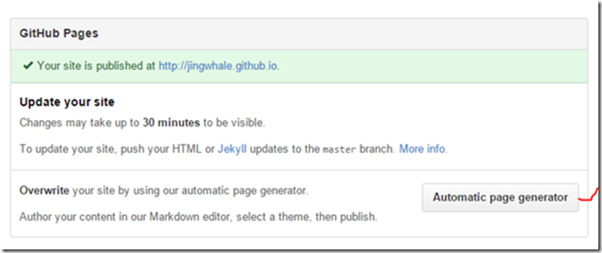

点击进去，看到跳转的页面:

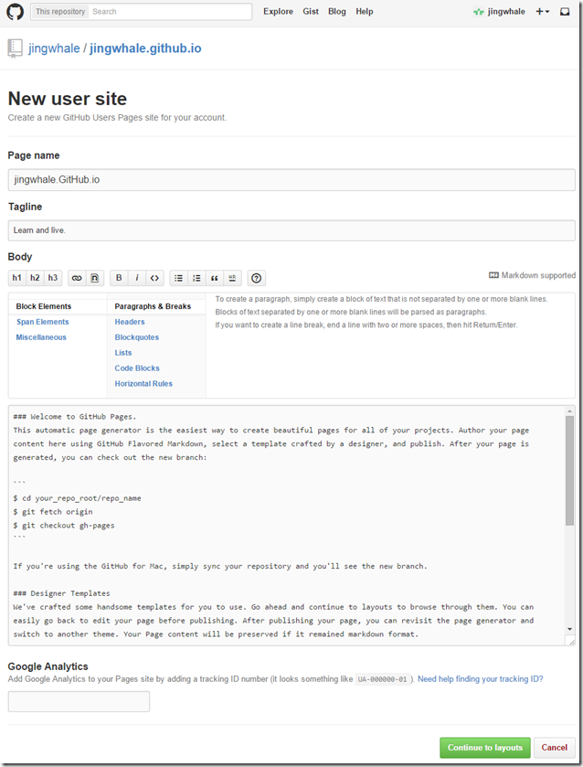

Project Name:网站标题；Tagline：网站副标题；Body：这个就是网页源码了。

点击" Continue to Layouts"，选择主题，然后发布

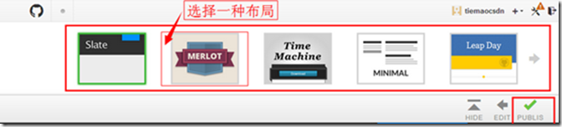

现在,你可以访问自己的GitHub.io 上的主页了，例如： [***http://jingwhale.github.io/***](http://jingwhale.github.io/)

#### 3.同步自己的网站到GitHub

将jingwhale.github.io远程仓库clone到本地，把你开发好的网页复制到本地仓库并同步到远程仓库，再访问 [***http://jingwhale.github.io/***](http://jingwhale.github.io/) ，就是访问你自己写的网站了。（注意，其中index.html是主页）。

#### 4.将自己的域名绑定到github pages上

#### ①添加CNAME文件

在仓库根目录下添加一个CNAM文件，没有后缀名，里面内容为你的域名(如:test.com),不需要添加http/www等前缀。

#### ②记录下IP地址

点击help，进入help页面，在搜索框里DNS，找到Tips for configuring an A record with your DNS provider。查询到关联GitHub时配置域名解析记录的IP地址（192.30.252.153或192.30.252.154）。也有人ping username.github.io得到IP地址。

#### ③配置A记录

登陆你的域名管理界面。创建一条A记录，指向192.30.252.153或192.30.252.154这个IP地址。

#### ④验证域名与github关联是否成功。

先以github的链接方式访问一次，查看界面；再以域名的方式访问一次，查看界面；两者所查看到的界面是一致。

注：

▪若域名不能立即访问，需等待一段时间再访问。

▪当github成功关联到域名后，以github的链接方式进行访问，其会自动转化为域名访问。

# [Github上README.md介绍](http://guoyunsky.iteye.com/blog/1781885)

      用github也1.年半了,虽然在上面也陆陆续续的建了些工程。但要么就是fork别人的，要么就是自己练习用的。今天终于开了下荤,建了个开源的小项目。但发现写README.md还是需要些技巧。这里记录下来.

       针对中文,演示Markdown的各种语法

**Markdown代码  [收藏代码](javascript:void())**

1. 大标题
2. ===================================
3. 大标题一般显示工程名,类似html的\<h1\><br />
4. 你只要在标题下面跟上=====即可

7. 中标题
8. -----------------------------------
9. 中标题一般显示重点项,类似html的\<h2\><br />
10. 你只要在标题下面输入------即可
12. ### 小标题
13. 小标题类似html的\<h3\><br />
14. 小标题的格式如下 ### 小标题<br />
15. 注意#和标题字符中间要有空格
17. ### 注意!!!下面所有语法的提示我都先用小标题提醒了!!!
19. ### 单行文本框
20. 这是一个单行的文本框,只要两个Tab再输入文字即可
22. ### 多行文本框
23. 这是一个有多行的文本框
24. 你可以写入代码等,每行文字只要输入两个Tab再输入文字即可
25. 这里你可以输入一段代码
27. ### 比如我们可以在多行文本框里输入一段代码,来一个Java版本的HelloWorld吧
28. public class HelloWorld {
30. /\*\*
31. \* @param args
32. \*/
33. public static void main(String[] args) {
34. System.out.println("HelloWorld!");
36. }
38. }
39. ### 链接
40. 1.[点击这里你可以链接到www.google.com](http://www.google.com)<br />
41. 2.[点击这里我你可以链接到我的博客](http://guoyunsky.iteye.com)<br />
43. ###只是显示图片
44. ![github](http://github.com/unicorn.png "github")
46. ###想点击某个图片进入一个网页,比如我想点击github的icorn然后再进入www.github.com
47. [![image]](http://www.github.com/)
48. [image]: http://github.com/github.png "github"
50. ### 文字被些字符包围
51. > 文字被些字符包围
52. >
53. > 只要再文字前面加上>空格即可
54. >
55. > 如果你要换行的话,新起一行,输入>空格即可,后面不接文字
56. > 但> 只能放在行首才有效
58. ### 文字被些字符包围,多重包围
59. > 文字被些字符包围开始
60. >
61. > > 只要再文字前面加上>空格即可
62. >
63. >  > > 如果你要换行的话,新起一行,输入>空格即可,后面不接文字
64. >
65. > > > > 但> 只能放在行首才有效
67. ### 特殊字符处理
68. 有一些特殊字符如<,#等,只要在特殊字符前面加上转义字符\即可<br />
69. 你想换行的话其实可以直接用html标签\<br /\>

    具体代码我放到github上,有兴趣的同学去clone以及补充修正,地址:

[**https://github.com/guoyunsky/Markdown-Chinese-Demo.git**](https://github.com/guoyunsky/Markdown-Chinese-Demo.git)